De vier dimensies

Machtsafstand

Laag Hoog
gelijkwaardigheid plek in de rangorde
tussen mensen
pro actief zijn naar de baas luisteren
baas = je gelijke baas heeft gezag

Individualisme

Laag (collectivisme) Hoog
wij ik
samenwerken zelf doen (individueel)
harmonie resultaat gerichtheid
een goede relatie een conflict=ok
is belangrijk
harmonie

Masculiniteit

Laag (femininiteit) Hoog (masculiniteit)
kwaliteit van het leven groot & snel
iedereen gelijk winnaar of verliezer
overeenstemming
zoeken eigen belang
zorgzaam zijn voor competitie = ok
anderen
niet uitsluitend handelen
uit eigen belang
zorgen voor anderen scoren

Onzekerheidsvermijding

Laag Hoog
ontspannen gespannen
minder stress veel stress
conflict & competitie
aangaan conflict vermijden
chaos = ok veel (!) regels en structuur
flexibiliteit hard werken biedt zekerheid

We zijn toch allemaal mensen?

Ja, dat klopt. Er zijn dus veel overeenkomsten. En er zijn ook verschillen. De cultuur waarin je opgroeit, heeft een grote invloed op hoe je naar dingen kijkt en wat je ‘gewoon’ vindt. Wat voor de één gewoon is, is voor de ander ongewoon, of zelfs ronduit ‘raar’.

Jij gaat op stage in Duitsland, Zwitserland of Oostenrijk waar andere dingen ‘gewoon’ zijn dan je in Nederland gewend bent.
In deze folder worden aan de hand van de 4 dimensies van Geert Hofstede de belangrijkste verschillen tussen Nederland en Duitsland, Duitstalig Zwitserland en Oostenrijk die je tijdens je stage kunt tegenkomen uitgelegd.


versie september 2009

Stage
in het buitenland

United States (U.S.A.)



Nederland
Machtsafstand
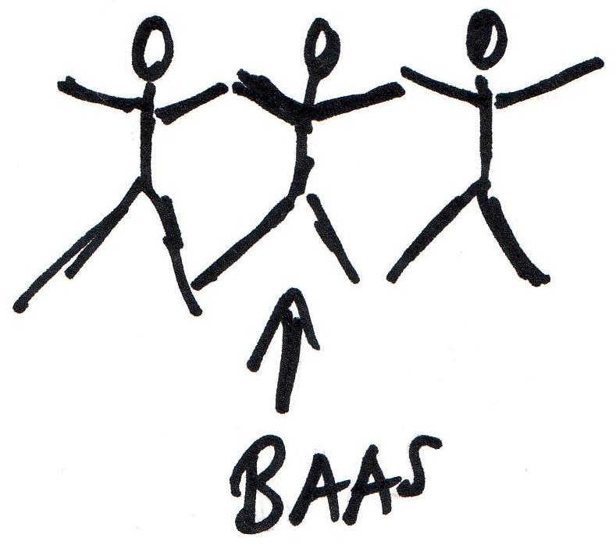
CHEF
Verwacht eigen initiatief en legt de grote lijnen uit. Je chef gedraagt zich als een collega. Ongelijkheid wordt niet geaccepteerd. Je chef is bereikbaar.
WERK
Vragen staat vrij. Je mag veel zelf beslissen. Initiatief tonen en verantwoordelijkheid nemen.

Individualisme
CHEF
Verwacht dat je resultaatgericht bent en betrouwbaar.
WERK
Hard werken is noodzakelijk, maar er moet ook tijd zijn voor een goed privé leven. Het werk moet een uitdaging zijn.

Masculiniteit
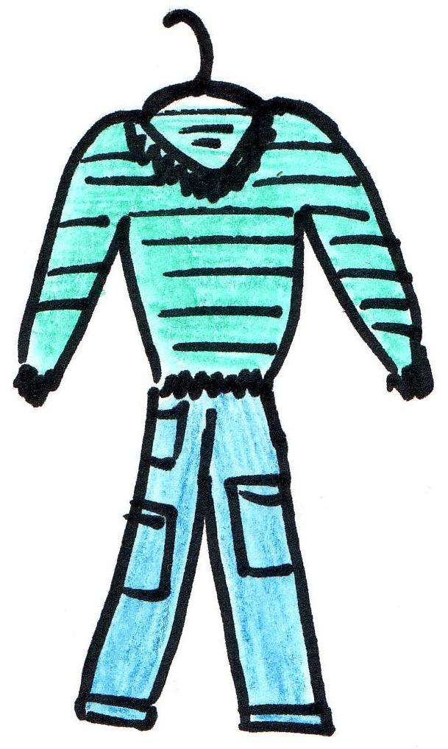
CHEF
Iedereen mag meepraten. Een goede sfeer is belangrijk. Je chef draagt vaak gemakkelijke kleding. Conflicten worden uitgesproken.
WERK
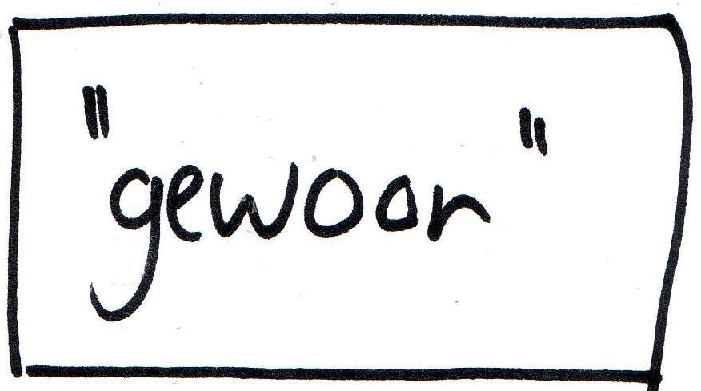
Samenwerken. Doe maar gewoon, dan doe je al gek genoeg. Vooral niet de show willen stelen.

Onzekerheidsvermijding
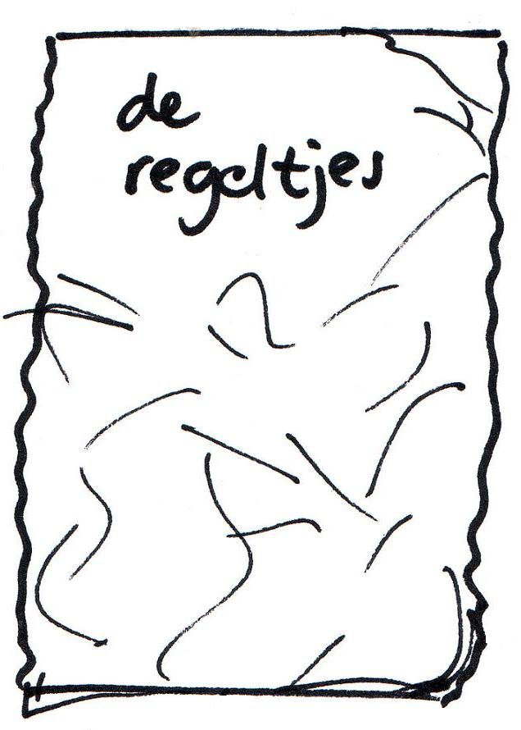
CHEF
Minder regels en structuur. Afspraken lopen uit. Flexibel zijn.

WERK
Flexibiliteit is gewenst. Eerst doen dan denken. Direct tot je doel komen

Score (maximaal 100)

Machtsafstand
Nederland: | 38
U.S.A.: | 40

Individualisme
Nederland: | 80
U.S.A.: | 91

Masculiniteit
Nederland: | 14
U.S.A.: | 62

Onzekerheidsvermijding:
Nederland: | 53
U.S.A.: | 46

United States
Machtsafstand
Ongeveer hetzelfde als Nederland. De baas bepaalt ietsjes meer dan in Nederland wat er moet gebeuren, maar de verschillen zijn miniem.
Individualisme
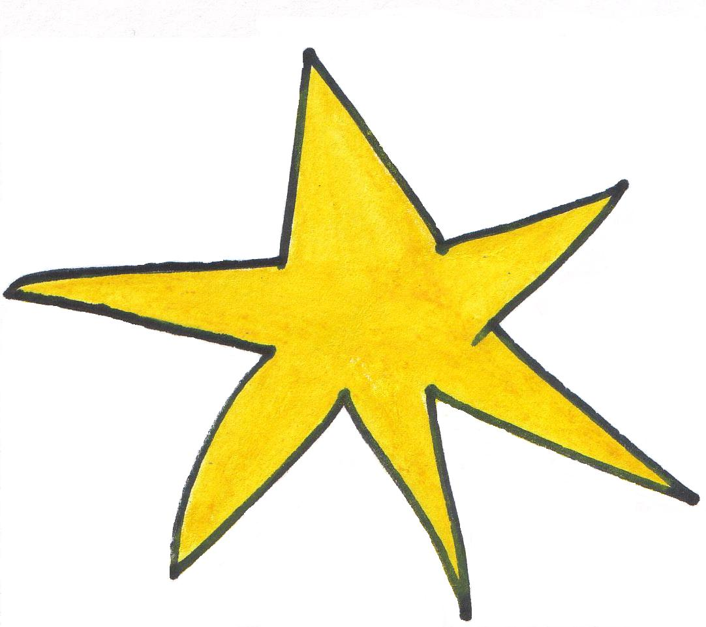
Een goede werkrelatie is mooi meegenomen, maar het is nogal belangrijk om voor eigen succes te gaan. Er wordt resultaatgericht gewerkt en regelmatig zullen door deze werkhouding conflicten ontstaan. Het doel heiligt de middelen!
Masculiniteit
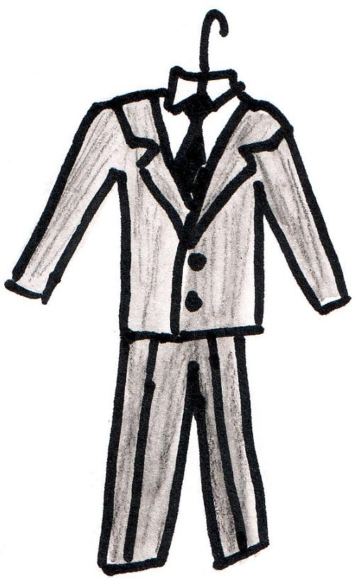
CHEF
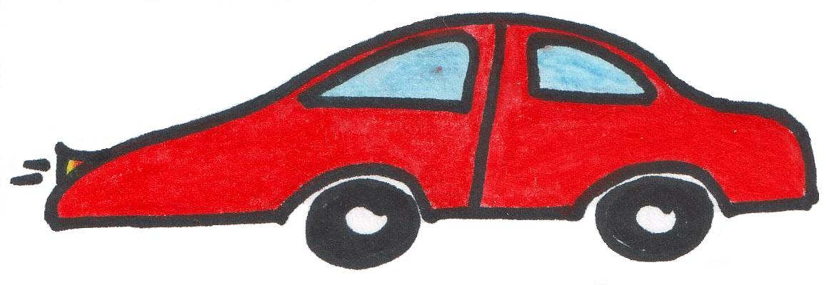
Is absoluut de baas, dat zie je zo. De chef is strenger dan in Nederland, en is resultaatgericht. Een goed resultaat is veel belangrijker dan een goede relatie met de werknemer.
WERK
Opkomen voor je eigen belang! Zorg dat je opvalt en dat je beter bent dan je collega!
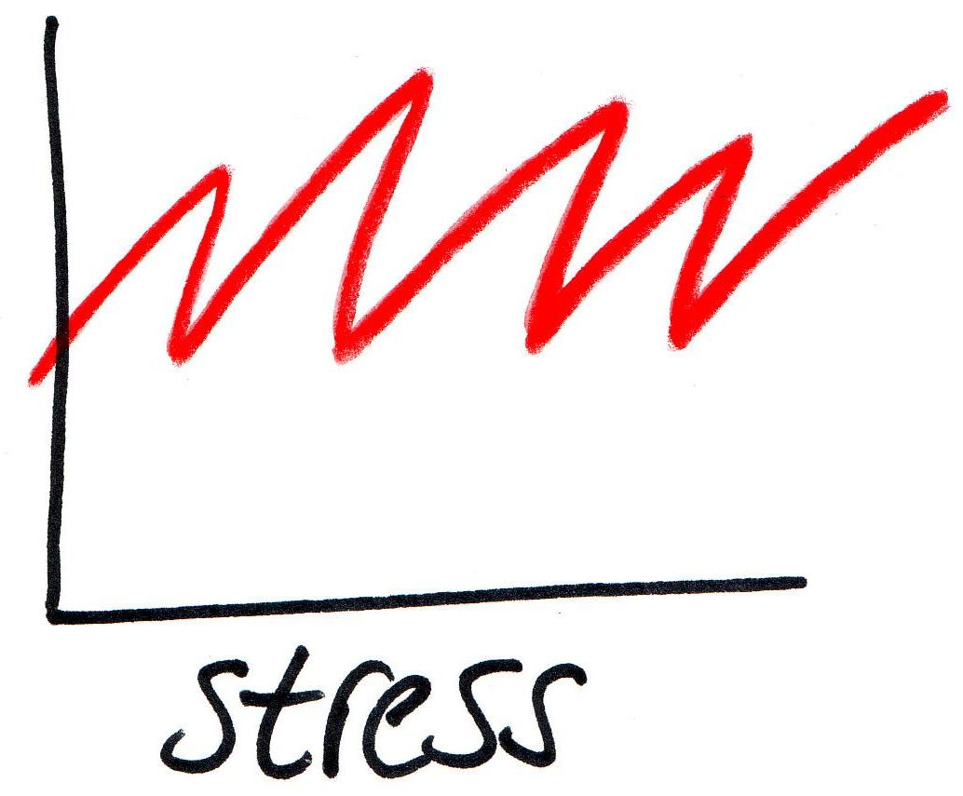
Onzekerheidsvermijding
CHEF
Vakkennis is belangrijk. Wat betreft het nakomen van regels en afspraken: iets soepeler dan in Nederland.

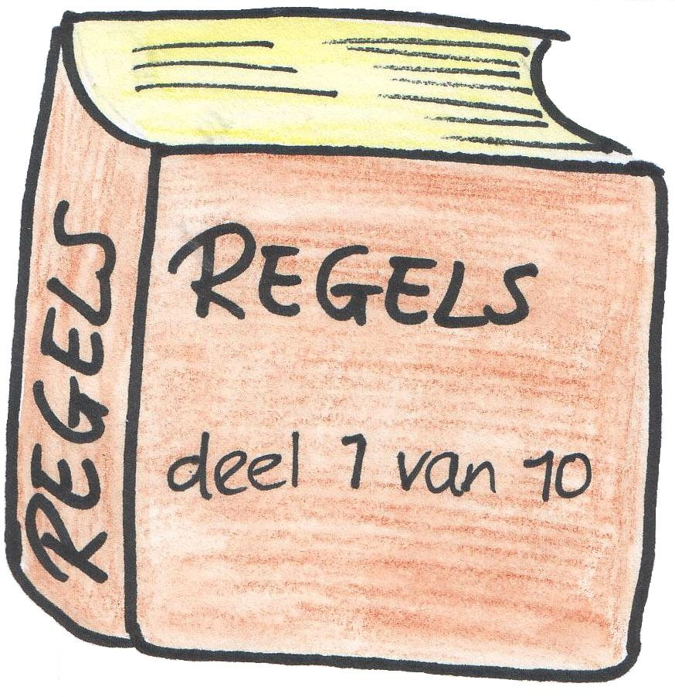
WERK
Flexibiliteit is gewenst; afhankelijk van de situatie kunnen de regels iets anders worden toegepast.

